「あかりちゃん」

公益社団法人日本てんかん協会のマスコットキャラクターです！

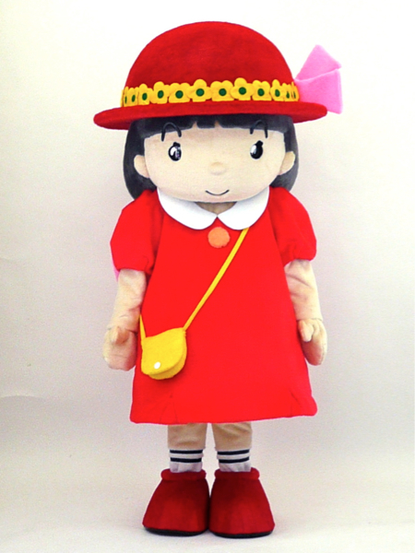

運動15周年を記念し新たに作成したキャラクターです。全国に名付け親募集をし、222通の応募の中から選ばれました。ちなみに設定は５歳の女の子です。
設定された1988(昭63)年には、全国の幼稚園や保育所の子どもたちを中心に、ぬりえコンクールを行い、社会啓発活動にも大いに貢献しました。Ｔシャツ、テレホンカード、シールなどにもなり、“てんかんにもっとあかりを！”がキャッチフレーズの皆さんのマスコットです。
2010(平成22)年からは、着ぐるみとして「てんかん月間」などの街頭活動でも、多くの市民との交流に活躍しています。

